**Actividad 4.**

Relaciona las columnas anotando en el paréntesis la letra según el científico.

1.- 1808 John Dalton ( ) a. Dedujo que el átomo debía ser una esfera cargada +

2.-1897 J.J. Thomsom ( ) b. El átomo está formado por electrones que giran en un núcleo

3.- 1911 E. Rutherford ( ) c. El átomo tiene electrones girando en niveles definidos

4.- 1913 Niels Borhr ( ) d. Minúsculas partículas esféricas, indivisibles e inmutables.

Ahora bien en las reacciones siguientes anota sobre la linea Si, si cumple con la ley de la conservación d ela masa o No, si no lo cumple.

1.- H_2 + F_2\ \to\ 2HF\_\_\_\_\_\_\_\_\_\_\_

2.-N_2O_5 + H_2O\ \to\ 2HNO_3\_\_\_\_\_\_\_\_\_\_\_

3.-4K + O_2\ \to\ 2K_2O\_\_\_\_\_\_\_\_\_\_

4.-HClO_3 + NaOH\ \to\ NaClO_3 + H_2O\_\_\_\_\_\_\_\_\_\_\_

5.-Zn + HCl\ \to\ ZnCl_2 + H_2\_\_\_\_\_\_\_\_\_

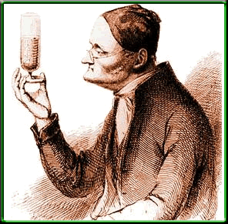Figura 11. John Dalton (1766-1844), científico inglés, cuyos trabajos sobre gases permitieron establecer la moderna teoría atómica.